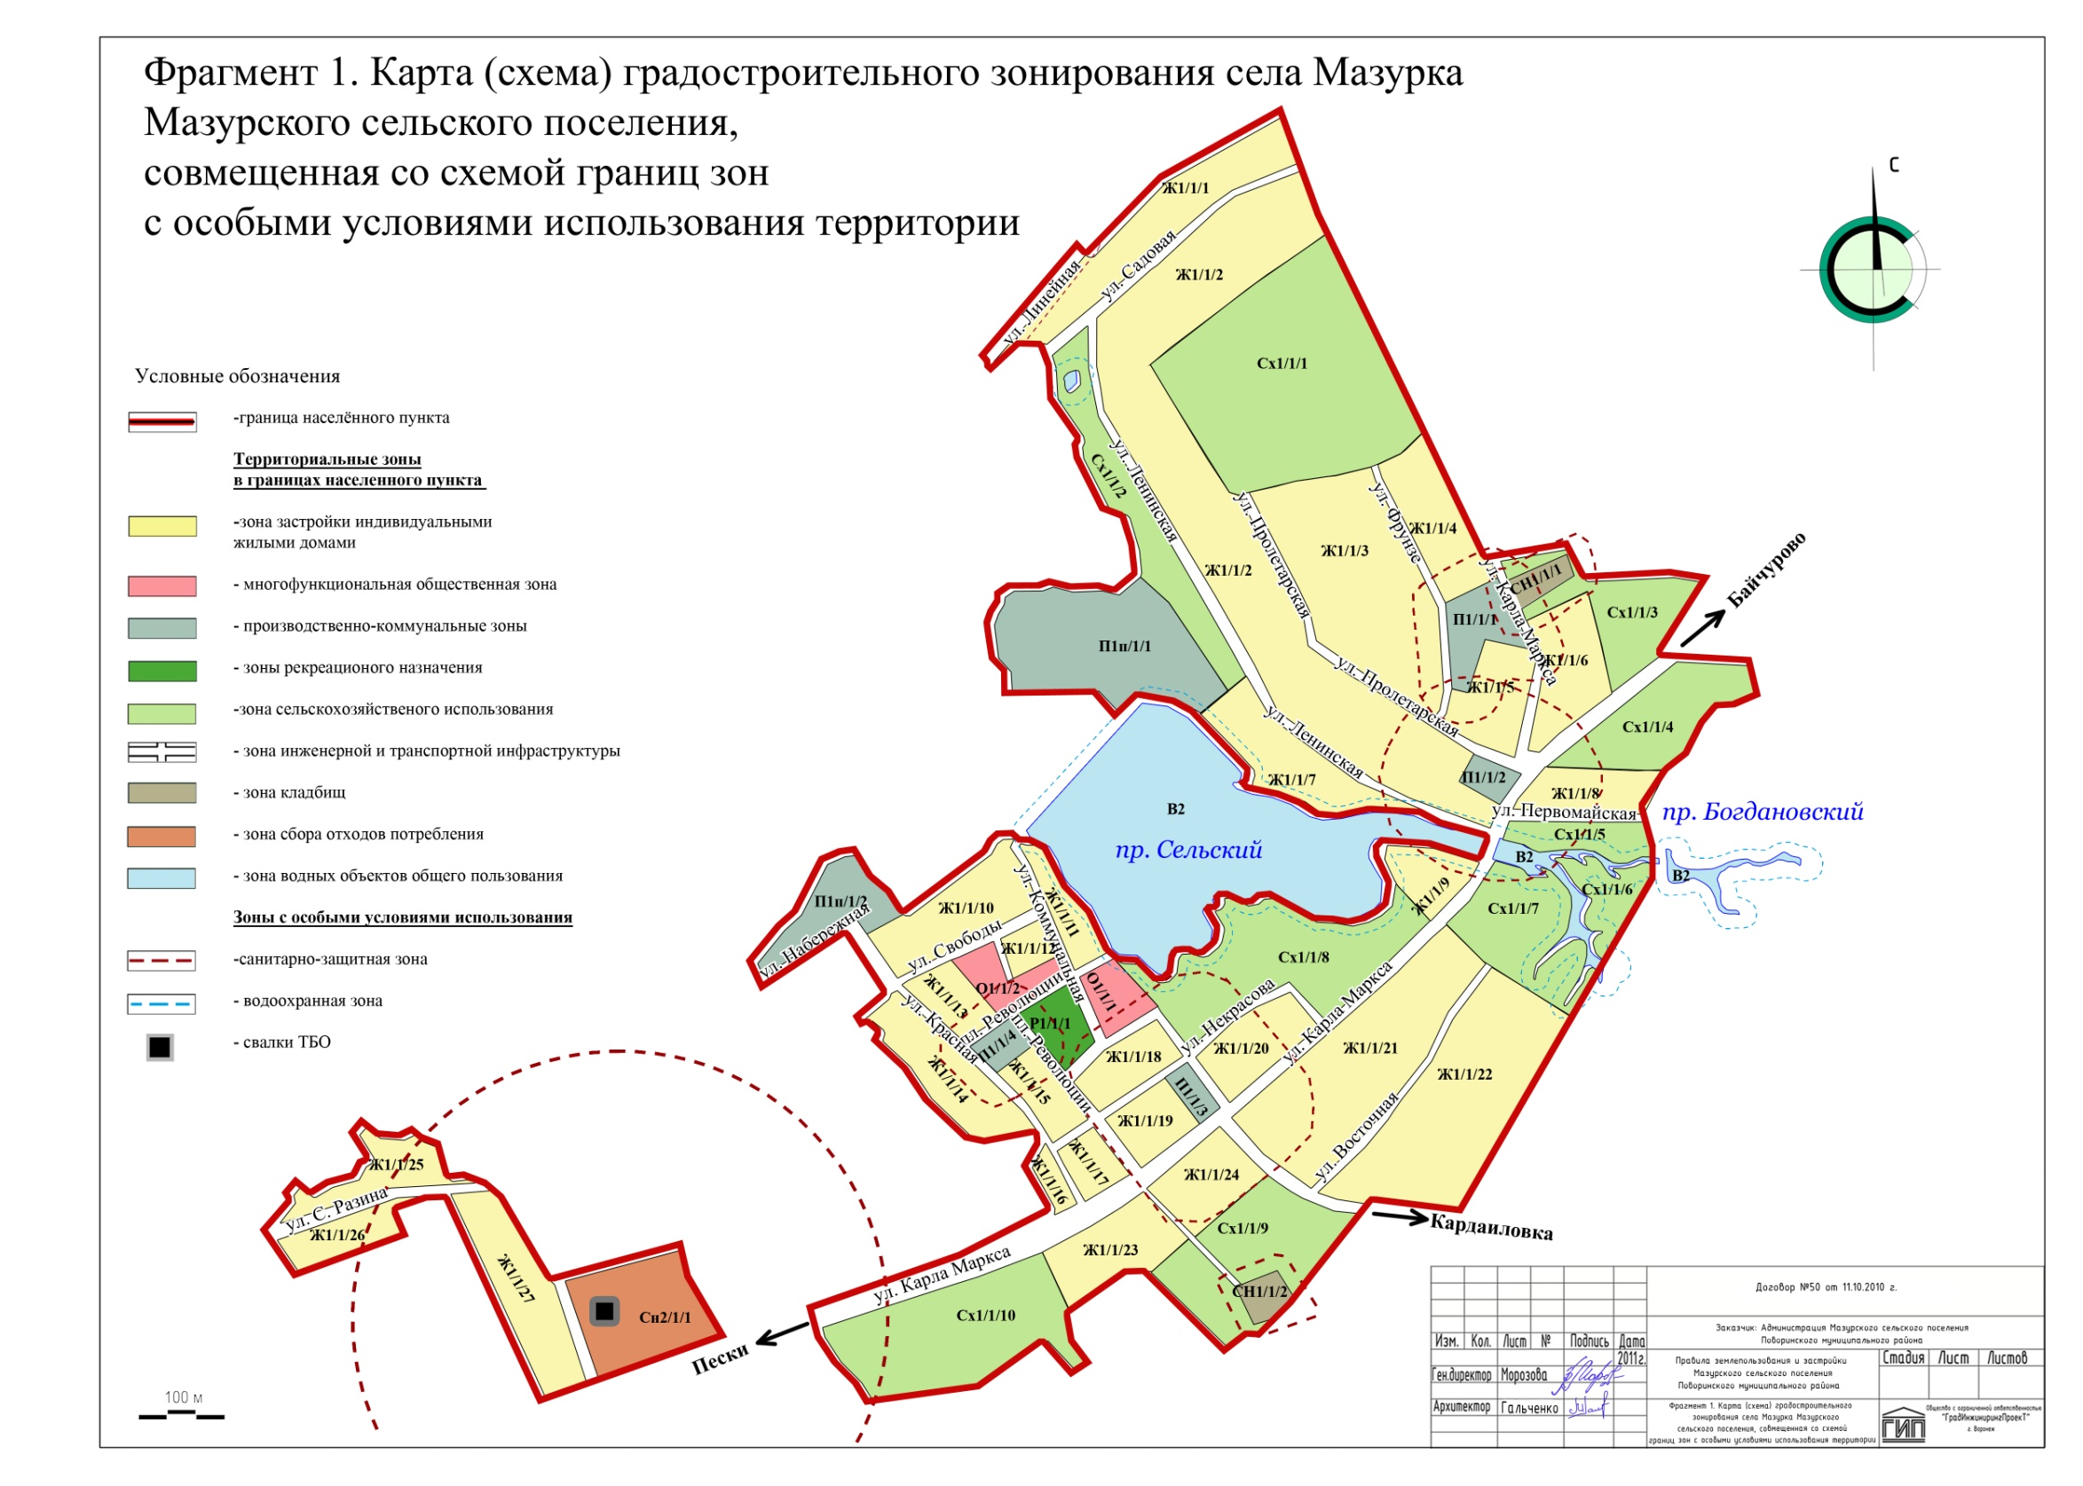

Приложение № 1

к решению Совета народных депутатов Мазурского сельского поселения Поворинского муниципального района №29 от 14.12.2018

**О1/1/3**